**Questões Repositório - Matemática.**

Itens elaborados pela equipe de professores técnicos do 4º da Gefem-Suped-Semed: Antonio Balbino Neto, Luiz Henrique Casagrande Palhares, Janine Azevedo Barthimann Carvalho e Sônia dos Santos Boiarenco Amorin.

Colaboração: Célia Lima, Rosane Moraes Rech, Daiane de Lima Mota Arruda e Elizangela Bento Fernandes da Silva.

**OS NÚMEROS NATURAIS**

Números naturais, são utilizados em uma contagem, para estabelecer uma ordem, um código ou fazer uma medida. A sequência formada pelos números naturais é empregada em todas as situações é: 0, 1, 2, 3, 4, 5, 6, 7, 8, 9, 10, 11... Nós podemos utilizar o símbolo IN para representar esse conjunto numérico.

Fonte:<https://escolakids.uol.com.br/matematica/numeros-naturais.htm>

1. Responda qual é o número:

a. Quarenta e nove mil, setecentos e trinta e sete =______________

b. 2 unidade de milhar, 3 centenas e 2 dezenas e 7 unidades = ________

c. 30000 + 8000 + 600 + 20 + 3 = _____________

d. 2 dezenas de milhar, 3 unidades de milhar, 4 centenas, 5 dezenas e 8 unidades = ________________

Autoria: Elizangela Bento Fernandes da Silva.

Educadora e Especialista em Educação

Escola Municipal Padre Tomaz Ghirardelli

2.Represente no quadro de classes e ordens o número **68.789** e responda:

a. quantos algarismo este número possui? ___________________

b.quantas classes e quantas ordens? _______________________

c. qual a classe mais elevada? _____________ e a ordem? _______

d. qual é o algarismo das dezenas de milhar? ____________ quantas unidades valem?

Autoria: Elizangela Bento Fernandes da Silva.

Educadora e Especialista em Educação

Escola Municipal Padre Tomaz Ghirardelli

3. Escreva os numerais por extenso:

a.49 737______________________________________________________________________________

b.23 458______________________________________________________________________________

c.38 623______________________________________________________________________________

d.2 327_______________________________________________________________________________

e.13 327______________________________________________________________________________

f.34 378_______________________________________________________________________________

g.1 734_______________________________________________________________________________

Autoria: Elizangela Bento Fernandes da Silva.

Educadora e Especialista em Educação

Escola Municipal Padre Tomaz Ghirardelli

4. No mês de maio a mega-sena acumulou o seu prêmio e teve seu valor descrito abaixo:

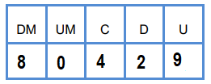

Classifique V (verdadeiro) e F (falso):

a. ( ) 9 é o valor da unidade.

b. ( ) O valor da centena é 0.

c. ( ) 2 é valor de dezena.

d. ( ) 8 é o valor da dezena de milhar.

Autoria: Equipe do 4º ano.

5. Em julho teremos as Olímpiadas de Tóquio 2021, ocorrerá no Japão que está localizado a 17.853 km da nossa cidade. Como está ilustrado na imagem abaixo:

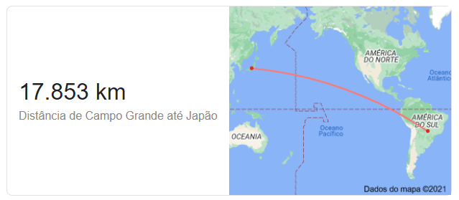

Fonte: google maps

Agora decomponha o número **17.853** em: dezena de milhar, unidade de milhar, centena, dezena e unidade.

Autoria: Equipe do 4º ano.

6. Complete o quadro abaixo:

|  | **DM** | **UM** | **C** | **D** | **U** |
| --- | --- | --- | --- | --- | --- |
| Quinhentos e noventa e oito |  |  |  |  |  |
| Oitocentos e trinta e dois |  |  |  |  |  |
| Mil trezentos e quarenta |  |  |  |  |  |
| Trinta e quatro mil quinhentos e vinte e um |  |  |  |  |  |
| Cinquenta e sete mil e trinta |  |  |  |  |  |
| Setenta e seis mil oitocentos e noventa e cinco |  |  |  |  |  |

Autoria: Equipe do 4º ano.

7. Pensei em um número, e tenho certeza de que você pode descobrir qual é este número se seguir as dicas:

* Tem cinco ordens.
* O algarismo da unidade de milhar é par.
* O algarismo da dezena é 8.
* O algarismo da unidade é a metade da dezena.
* Possui como algarismo de dezena de milhar o número 1.

Marque o número de pensei.

a. ( ) 11 384

b. ( ) 12 563

c. ( ) 15 784

d. ( ) 16 584

Autoria: Equipe do 4º ano.

8. Na imagem abaixo temos uma fila contendo crianças que representam a sequência do quadro de valor lugar. Qual das crianças está na posição da unidade de milhar.

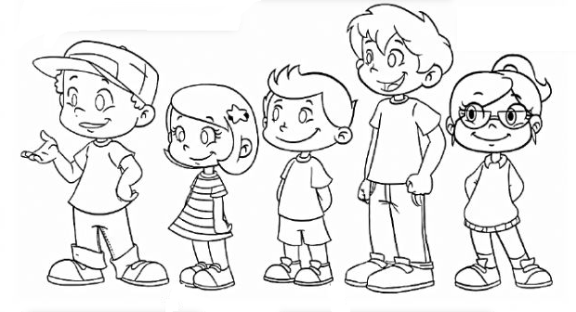

Fonte: <https://www.lipitipi.org/2014/10/atividades-numeros-ordinais-matematica.html>

a. ( )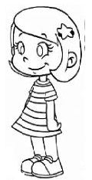

b. ( ) 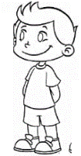

c. ( ) 

d. ( ) 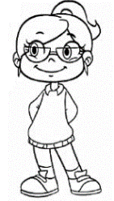

Autoria: Equipe do 4º ano.

9. Identifiquem no quadro abaixo os números que apresentam até a ordem da dezena de milhar. Para isso, pinte de verde os números da dezena de milhar e, o restante deles de azul.

| 12 350 | 530 | 1 080 | 30 | 36 860 |
| --- | --- | --- | --- | --- |
| 07 132 | 40 000 | 932 | 0001 | 68 032 |

Autoria: Equipe do 4º ano.

10.Escreva os números que serão formados em cada item:

a.3 dezenas de milhar + 7 unidades de milhar + 9 centenas + 2 dezenas + 6 unidades = ________

b. 2 dezenas de milhar + 1 unidade de milhar + 5 unidades = _____________

c. 6 dezenas de milhar + 3 centenas + 4 dezenas = ___________

d. 5 dezenas de milhar + 5 centenas + 5 unidades = ____________

Autoria: Equipe do 4º ano.

11. Sabemos que os números se dividem em classes e ordens. Abaixo estão representados números de classes das dezenas dos milhares. Agora Escreva por extenso os números propostos abaixo:

a. 12 450 = ____________________________________________________________________

b. 35 659 = ____________________________________________________________________

c. 57 032 = ____________________________________________________________________

d. 60 109 = ____________________________________________________________________

e. 99 190 = ____________________________________________________________________

Autoria: Equipe do 4º ano.

12. O ábaco surgiu como a primeira calculadora de que se tem conhecimento. Alguns modelos de ábaco surgiram na China, em Roma e em outras regiões, mas todos com um funcionamento semelhante. No ábaco abaixo está representado um número da ordem das dezenas de milhar.

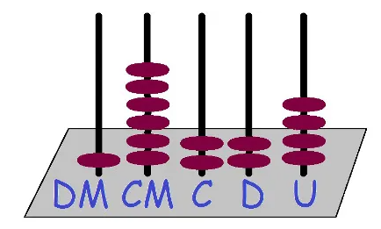 Fonte: <https://escolakids.uol.com.br/matematica/conheca-o-abaco.htm>

Responda:

a. Qual o número está representado no ábaco?

_____________________________________________________________________________

b. Escreva por extenso este número representado no ábaco.

_____________________________________________________________________________

c. Agora represente no ábaco o número 47 632.

Autoria: Equipe do 4º ano.

13. Os números naturais podem ser compostos e decompostos, ou seja, podem ser representados de diferentes maneiras.

Relembrou? Decomponha estes numerais:

a. 346 = ______________________________________________________________________________

b. 690 = ______________________________________________________________________________

c. 1.247 = _____________________________________________________________________________

d.1.382 = _____________________________________________________________________________

e. 9.624 = ____________________________________________________________________________

f. 4.332 = _____________________________________________________________________________

g.14.428 = ____________________________________________________________________________

h. 39.587 = ___________________________________________________________________________

i. 71.998 = ____________________________________________________________________________

Autoria: Elizangela Bento Fernandes da Silva.

Educadora e Especialista em Educação

Escola Municipal Padre Tomaz Ghirardelli.

14. Considere o número: 4 dezenas de milhar, 3 unidades de milhar, 7 centenas, 8 dezenas e 5 unidades.

| **DM** | **UM** | **C** | **D** | **U** |
| --- | --- | --- | --- | --- |
|  |  |  |  |  |

Coloque **V** (verdadeiro) e **F** ( falso) nas frases abaixo:

a. ( ) O número 8 está na classe dos milhares.

b. ( ) 5 está ordem das unidades.

c. ( ) O algarismo na ordem da dezena da milhar é o 4.

d. ( ) O número 3 está na classe das unidades simples.

Autoria: Elizangela Bento Fernandes da Silva.

Educadora e Especialista em Educação

Escola Municipal Padre Tomaz Ghirardelli

15. Complete a tabela igual o exemplo:

| **NÚMERO** | **DECOMPOSIÇÃO** | **COMO SE LÊ** |
| --- | --- | --- |
| 348 | 300+40+8 | Trezentos e quarenta e oito. |
| 1.382 | 1000 + 300 + 80 +2 | Mil trezentos e oitenta e dois |
| 6.742 | 6 000 + 700 + 40 + 2 | Seis mil setecentos e quarenta e dois |
| 1.234 | 1 000 + 200 + 30 + 4 | Mil duzentos e trinta e quatro |
| 9.624 | 9 000 + 600 + 20 + 4 | Nove mil seiscentos e vinte e quatro |
| 4.332 | 4 000 + 300 + 30 + 2 | Quatro mil trezentos e trinta e dois |
| 23.146 | 20 000 + 3 000 + 100 + 40 + 6 | Vinte e três mil e cento e quarenta e seis |
| 64.754 | 60 000 + 4 000 + 700 + 50 + 4 | Sessenta e quatro mil e setecentos e cinquenta e quatro |
| 83.240 | 80 000 + 3 000 + 200 + 40 | Oitenta e três mil e duzentos e quarenta |
| 90.080 | 90 000 + 80 | Noventa mil e oitenta |

Autoria: Elizangela Bento Fernandes da Silva.

Educadora e Especialista em Educação

Escola Municipal Padre Tomaz Ghirardelli

16. Observe o quadro QVL ( quadro valor lugar) e responda cada item abaixo de acordo com o exemplo:

Exemplo:

| **Dezenas de Milhar** | **Unidade de Milhar** | **Centenas** | **Dezenas** | **Unidades** |
| --- | --- | --- | --- | --- |
| 2 | 3 | 4 | 1 | 7 |

Decomposição: 20.000 + 3.000 + 400 + 10 + 7

Composição: 23.417

Extenso: Vinte e três mil e quatrocentos e dezessete

| **Dezenas de Milhar** | **Unidade de Milhar** | **Centenas** | **Dezenas** | **Unidades** |
| --- | --- | --- | --- | --- |
| 1 | 5 | 3 | 2 | 4 |

a.

Decomposição: _______________________________________________________________________

Composição: _________________________________________________________________________

Extenso: ____________________________________________________________________________

.

| **Dezenas de Milhar** | **Unidade de Milhar** | **Centenas** | **Dezenas** | **Unidades** |
| --- | --- | --- | --- | --- |
| 4 | 2 | 1 | 4 | 6 |

b.

Decomposição: _______________________________________________________________________

Composição: _________________________________________________________________________

Extenso: ____________________________________________________________________________

| **Dezenas de Milhar** | **Unidade de Milhar** | **Centenas** | **Dezenas** | **Unidades** |
| --- | --- | --- | --- | --- |
| 6 | 3 | 8 | 0 | 7 |

c.

Decomposição: _______________________________________________________________________

Composição: _________________________________________________________________________

Extenso: ____________________________________________________________________________

| **Dezenas de Milhar** | **Unidade de Milhar** | **Centenas** | **Dezenas** | **Unidades** |
| --- | --- | --- | --- | --- |
| 8 | 0 | 0 | 9 | 1 |

d.

Decomposição: _______________________________________________________________________

Composição: _________________________________________________________________________

Extenso: ____________________________________________________________________________

Autoria: Rosane Moraes Rech

Educadora e Especialista em Educação

Escola Municipal Ione Catarina Gianotti Igydio.

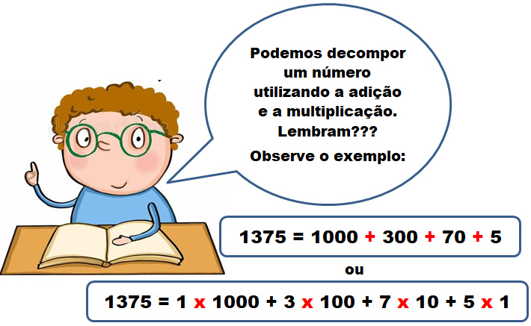

**Fonte**: Imagem adaptada pela professora Daiane Mota.

Disponível em: <https://www.dreamstime.com/cute-boy-sitting-table-speaking-cute-boy-sitting-table-speaking-school-desk-book-image100441881> Acesso em: 21 Jun. 2021.

17.Decomponha os números de 2 maneiras seguindo o exemplo abaixo.

| **Números** | **Adição** | **Multiplicação** |
| --- | --- | --- |
| **2.439** | **2000 + 400 + 30 + 9** | **2 x 1000 + 4 x 100 +3 x 10 + 9 x 1** |
| **5.741** |  |  |
| **6.935** |  |  |
| **386** |  |  |
| **792** |  |  |

**Autoria:** Daiane de Lima Mota Arruda.

Educadora e Especialista em Educação.

Escola de Tempo Integral Profª Iracema Maria Vicente.

18.Observe abaixo um anúncio da venda de uma moto:

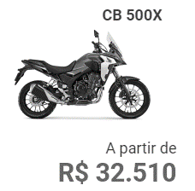Fonte: [www.honda.com.br/motos/modelos](http://www.honda.com.br/motos/modelos)?

Responda:

a. Quantas classes têm?

______________________________________________________________________________

b. Quantas ordens tem este número?

______________________________________________________________________________

c. Qual a ordem do número 5?

______________________________________________________________________________

d. Qual o algarismo da dezena de milhar?

______________________________________________________________________________

e. Decomponha o número 32 510.

______________________________________________________________________________

Autoria: Equipe do 4º ano.

19. Marque alternativa que apresenta: 1 dezena de milhar, 9 unidades de milhar, 3 centenas, 5 dezenas e 7 unidades:

a. ( ) 13 957

b. ( ) 19 375

c. ( ) 91 537

d. ( ) 19 357

Autoria: Equipe do 4º ano.

20. Classifique as sentenças abaixo em V (Verdadeiro ) e F (falso):

( ) 29 x 1 = 1 x 29

( ) 3 x ( 9 x 7 ) = ( 3 x 9 ) x 7

( ) 4 x 3 x 5 = 5 x 7

( ) 4 x 1 x 9 x 1 x 3 = 3 x 1 x 9 x 1 + 4

Autoria: Equipe do 4º ano.

21. Identifique o número que está faltando para que esta igualdade se torne verdadeira. Se multiplicarmos a igualdade por 1 em ambos os lados modificará os valores? Justifique.

**3 x ( 3 x 3 ) = _____ x 9**

__________________________________________________________________________________________________________________________________________________________________________

Autoria: Equipe do 4º ano.

22.Pensei em um número. Tenho certeza que você pode descobrir qual é esse número se seguir as dicas a baixo:

**Figura 1.**

|  | **Agora, marque um (x) na alternativa que apresenta o número que pensei:** |
| --- | --- |
| **Fonte:** Imagem adaptada pela professora Daiane Mota  Disponível em: <https://br.freepik.com/vetores-premium/menina-garoto-bonitinho-confundida-com-ponto-de-interrogacao_7716928.htm> Acesso em: 21 Jun. 2021. | |

23. Em Campo Grande tem um grupo de Ciclistas chamado Amantes do Asfalto, durante o ano cada pessoa costuma pedalar em média 871 km. O grupo é formado por 10 pessoas, somando a quilometragem que todos percorreram juntos temos 17 420 km.

a. Decomponha o número 17.420.

______________________________________________________________________________

b. Escreva por extenso o número 17.420.

______________________________________________________________________________

c. Qual o valor posicional do algarismo 4.

______________________________________________________________________________

d. Quantas unidades de milhar possui o número 17 420?

______________________________________________________________________________

Autoria: Equipe do 4º ano.

24. O Detran da cidade de Campo Grande está precisando realizar uma reforma em seus muros de proteção. O perímetro do Detran é de 25.865 m, distribuídos entre os prédios e galpões.

a. Escreva por extenso o número 25.865.

______________________________________________________________________________

b. Decomponha o número 25.865.

______________________________________________________________________________

c. Coloque V (verdadeiro) e F (Falso)

| 5 x 5 = 10 |  |
| --- | --- |
| 4 x (6 + 3) = (6 + 4) x 3 |  |
| 2 x 5 = 5 x 2 |  |
| 25 000 + 865 = 20 000 + 800 + 60 + 5 |  |

Autoria: Equipe do 4º ano.

**Figura 1**

|  |
| --- |

**Fonte:** Imagem (página nova escola)

Disponível em: <https://planosdeaula.novaescola.org.br/fundamental/3ano/matematica/situacao-problema-criando-a-partir-de-uma-frase/1019>. Acesso em: 21 Jun. 2021.

25. Combine um dos textos da primeira coluna com outro da segunda coluna para formar seis problemas diferentes.

| ( ) | **1-** Mateus tem 345 reais para comprar uma moto que custa 1.450 reais. | **A)** Quanto ele recebeu?  **(B)** Quantas ele colocou em cada uma?  **(C)** Quantas ele deu?  **(D)** Quanto falta para ele? |
| --- | --- | --- |
| ( ) | **2-** André arrumou 270 canetas distribuindo-as igualmente em 6 caixas. |
| ( ) | **3-** Marcos tinha uma coleção com 450 miniaturas. Ele deu 127 miniaturas para seu primo e 245 a seu irmão. |
| ( ) | **4-** Eric vendeu sua bicicleta e o pagamento foi feito com 4 parcelas de 65 reais cada uma. |

**Autoria:** Daiane de Lima Mota Arruda.

Educadora e Especialista em Educação.

Escola de Tempo Integral Profª Iracema Maria Vicente.

26. Não resolva os problemas. Sua tarefa, agora, é pintar entre as três possibilidades de resolução, aquelas operações que envolvam o problema e na ordem em que devem ser utilizadas.

**a)** Ana e seus 3 irmãos fizeram um lanche para os amigos da escola. Eles gastaram 15 reais em refrigerante, 25 reais em sanduíches e 48 reais em um grande bolo de chocolate. Eles decidiram dividir o gasto igualmente entre eles. Quanto cada um gastou com a festa?

|  |
| --- |

**b)** As carteiras da minha sala estão arrumadas em 5 filas de 8 carteiras em cada uma. Quando todos estão em sala de aula ficam vazias 4 carteiras. Quantos alunos minha sala tem?

|  |
| --- |

**c)** A livraria Iracema tinha 1.200 livros em seu estoque. Chegaram 562 livros novos e foram vendidos 383. Quantos livros ficaram no estoque?

|  |
| --- |

**Autoria:** Daiane de Lima Mota Arruda.

Educadora e Especialista em Educação.

Escola de Tempo Integral Profª Iracema Maria Vicente.

27. Determine área das figuras abaixo, para isso, utilize a operação de multiplicação.

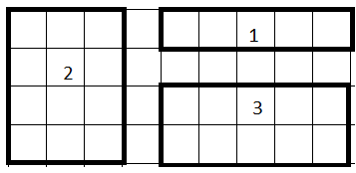

____________________________________________________________________________________________________________________________________________________________

Autoria: Equipe do 4º ano.

28. Esta semana ocorrerá uma festa para o dia das crianças do bairro onde Luiza mora. Foram solicitadas doações de ovos para fazer o bolo da festa, conseguiram arrecadar 8 dúzias de ovos. Quantos ovos obtiveram ao total? (Resolva de duas formas possíveis)

__________________________________________________________________________________________________________________________________________________________________________

Autoria: Equipe do 4º ano.

29. Na escola em que Juliana estuda ocorrerá uma apresentação de teatro. Para isso, foi preciso levar as cadernas para a quadra de esportes para formar um mini auditório. Montarão o auditório no formato de um retângulo, contendo 12 filas com 17 cadeiras cada. Quantas cadeiras precisarão ser levadas ao total? Contudo na escola só tem 200 cadeiras, todas as pessoas serão acomodadas ou ficará alguém de pé?

___________________________________________________________________________________________________________________________________________________________

Autoria: Equipe do 4º ano.

30. Guilherme foi com seu pai comprar um pneu para o carro, chegando lá o valor do pneu era de 6 parcelas de R$ 75 reais. Responda:

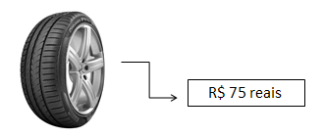

Fonte: <https://www.magazineluiza.com.br/pneu-aro-16-pirelli-205-55r16-91v-cinturato-p1-plus/p/218566500/au/aupa/>

a. Qual o valor pago pelo pneu, utilize a ideia de adição de parcelas

______________________________________________________________________________

b. Utilize a operação de multiplicação para resolver.

______________________________________________________________________________

Autoria: Equipe do 4º ano.

31. Dona Maria está fazendo uma plantação de flores dentro de vasos em sua casa para vender na feira, ilustrado na imagem abaixo:

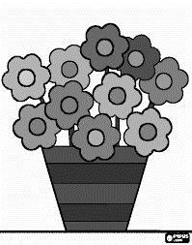    

   

Fonte: <https://br.pinterest.com/pin/782922716446647118/>

Responda:

a. Ela quer fazer um buquê, quantas flores terão este buquê? Responda utilizando dois modos diferentes.

______________________________________________________________________________

______________________________________________________________________________

b. Se Dona Maria quisesse fazer um buquê com 40 flores, ela teria de tirar flores de quantos vasos? Justifique

______________________________________________________________________________

Autoria: Equipe do 4º ano.

32. Na Escola Carrossel, a sala do 5º ano fica no segundo andar. Para chegar à sala de aula o professor sobe uma escada contendo 7 degraus, como na imagem representada abaixo:



Fonte: <https://pt.vecteezy.com/arte-vetorial/1266952-homem-de-negocios-subindo-escadas-para-o-sucesso>

Se o professor subir para sala no início da aula, descer para o recreio, voltar para sala após o recreio e descer no horário de saída. Qual a quantia de degraus o professor andou?

______________________________________________________________________________

Autoria: Equipe do 4º ano.

33. A turma do 9º Ano da Escola Jap, composta por 16 alunos, estão querendo fazer uma camiseta de uniforme para utilizar durante o ano. Cada camiseta custa R$ 24 reais, quantos reais serão pago para confecção das camisetas? Caso só a metade da turma consiga arrumar o dinheiro, quantos reais ficaram faltando?

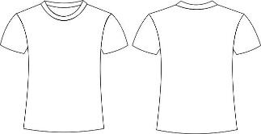

Fonte: <https://www.mamaindeval.com/desenho-de-camiseta-frente-e-verso>

____________________________________________________________________________________________________________________________________________________________

Autoria: Equipe do 4º ano.

**FRAÇÕES**

Na matemática, as frações correspondem a uma representação das partes de um todo. Ela determina a divisão de partes iguais sendo que cada parte é uma fração do inteiro.

Como exemplo podemos pensar numa pizza dividida em 8 partes iguais, sendo que cada fatia corresponde a 1/ 8 (um oitavo) de seu total. se eu como 2 fatias, posso dizer que comi 2 / 8 (dois oitavos) da pizza.

Importante lembrar que nas frações, o termo superior é chamado de **numerador** enquanto o termo inferior é chamado de **denominador.**

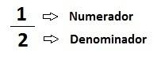

Fonte: <https://www.todamateria.com.br/fracoes/>.

34. Represente as frações abaixo, siga o exemplo:

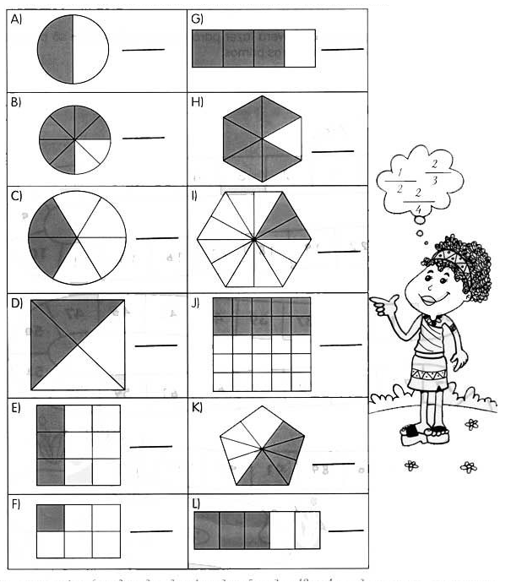

Fonte: [Atividades para o 4 ano com Frações Ensino Fundamental. - Aprender e Brincar](https://www.aprenderebrincar.com/2012/07/atividades-para-o-4-ano-com-fracoes.html)

Autoria: Elizangela Bento Fernandes da Silva.

Educadora e Especialista em Educação

Escola Municipal Padre Tomaz Ghirardelli

35. O Origami tradicional surgiu no Japão por volta do século IX e não se usava cola ou tesoura. As figuras formadas eram sempre animais ou objetos do cotidiano. Considere os retângulos na folha em anexo para responder os itens:

a. Divida o retângulo em duas partes e pinte uma delas. Qual fração será representada?

_____________________________________________________________________________

b. Agora divida o retângulo em três partes e pinte uma delas. Qual fração será representada?

______________________________________________________________________________

c. Pegue o retângulo e dívida em quatro partes e pinte uma delas. Qual fração será representada?

_____________________________________________________________________________

d. Divida o retângulo em cinco partes e pinte uma delas. Qual fração será representada?

_____________________________________________________________________________

e. Represente a fração através de dobradura(utilize um dos retângulos em anexo) e faça o desenho para justificar sua resposta.

f. Represente a fração através de dobraduras, depois registre os procedimentos que realizou.

____________________________________________________________________________________________________________________________________________________________________________________________________________________________________________________________________________________________________________________________________________________________________________________________________________________________________________________________________________________

Autoria: Equipe do 4º ano.

36. Luan foi à biblioteca da escola e emprestou um livro do Harry Potter, a bibliotecária pediu que Luan devolvesse o quanto antes. Se o livro tem 60 páginas e ele leu a quantidade de 1/3 de páginas em um dia. Quantas páginas Luan leu neste dia?

______________________________________________________________________________

Autoria: Equipe do 4º ano.

37. Leonardo foi à Pizzaria Tudo Gostoso. Nesta pizzaria só serve rodízios de pizza. Quando o garçom chegou para servir a pizza, Leonardo reparou que a pizza estava cortada em 10 pedaços. Ele lembrou das aulas de matemática e ficou pensando:

a. O Garçom serviu uma fatia, como ficará esta fatia representada em forma de fração.

______________________________________________________________________________

b. Caso Leonardo quisesse representar a fração utilizando a roda de pizza. O que teria de fazer com o disco de pizza?

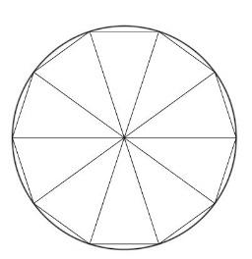

______________________________________________________________________________

Autoria: Equipe do 4º ano.

38. Considere a igualdade representada abaixo:

**3 + 5 + 9 + 0 + 1 = 6 + 6 + 0 + 6**

Qual número tenho de somar em ambos os lados da igualdade para chegue ao valor de 20.

a. ( ) 1

b. ( ) 2

c. ( ) 3

d. ( ) 4

Autoria: Equipe do 4º ano.

39. Considere a tabela abaixo:

| **Modalidades** | **Equipe** | **Esportistas** |
| --- | --- | --- |
| Judô | 13 | 154 |
| Futebol | 22 |  |
| Voleibol | 7 | 592 |

Se o total de esportistas foi de 1076 pessoas, quantas pessoas se inscreveram para a modalidade de futebol:

a.( ) 303

b.( ) 330

c.( ) 438

d.( )746

Autoria: Equipe do 4º ano.

40. Procure fazer os cálculos mentalmente. reflita sobre cada uma das operações e indique que número está escondido.



a. 341 + = 541 d. 1.342 - = 999 

b. + 490 = 1.210 e. 8 X = 800

c. 2.048 - = 1.418 f. X 10 = 630

Autoria: Elizangela Bento Fernandes da Silva.

Educadora e Especialista em Educação

Escola Municipal Padre Tomaz Ghirardelli

41. Encontre o valor desconhecido:



+ + 35 -17 + 90 + 249 = 32 + 7 + 532 – 90 +

____________________________________________________________________________

Autoria: Equipe do 4º ano.

42. Encontre os números que estão faltando:

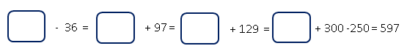

Autoria: Equipe do 4º ano.

43. Classifique os sólidos geométricos abaixo em prismas ou pirâmides, e depois os nome.

a.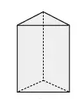_________________________________________________________________

b. 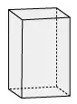__________________________________________________________________

c. 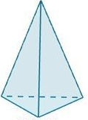___________________________________________________________________

d.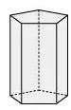 ___________________________________________________________________

e. 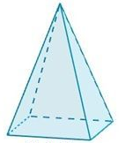________________________________________________________________

f. 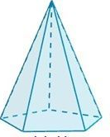_________________________________________________________________

g. 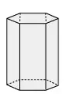__________________________________________________________________

h. 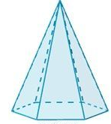 ________________________________________________________________

Autoria: Equipe do 4º ano.

44. Desenhe as planificações dos prismas:

a. 

b. 

c. 

d. 

Autoria: Equipe do 4º ano.

45. Desenhe as planificações das pirâmides:

a. 

b. 

c. 

d. 

Autoria: Equipe do 4º ano.

46. Desenhe dois exemplos de ângulos retos e não retos que encontramos em nosso cotidiano.



Autoria: Equipe do 4º ano.

47. Para calcular os valores de um ângulo podemos utilizar compasso. Nos itens abaixo, utilize o compasso para identificar quais os ângulos são retos e circule-os.

a.

b.

c.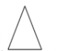

d.

e.

Autoria: Equipe do 4º ano.

48. Na imagem abaixo temos a família Ferreira, ao lado está quadro com os pesos:

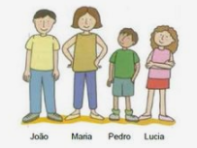

Fonte: <https://pt.depositphotos.com/vector-images/fam%C3%ADlia.html>

| Pessoa | Peso |
| --- | --- |
| João | 75kg |
| Maria | 60 000 g |
| Pedro | 55 kg |
| Lucia | 45 000 g |

Qual o peso em kg se colocarmos todos juntos em uma balança?

______________________________________________________________________________

Autoria: Equipe do 4º ano.

49. Desenhe um polígono com as características abaixo:

* Polígono côncavo.
* Possui 6 lados.
* Os lados são de 20 cm, 45 cm, 0,5 m, 1 m, 70 mm e 14 cm.

Após realizar o desenho do polígono, calcule seu perímetro em cm.

Autoria: Equipe do 4º ano.

50. Alessandra foi ao mercado para sua mãe comprar algumas frutas, onde foram representadas na tabela abaixo:

| Objeto | Quantidade (g) | Preço(reais) |
| --- | --- | --- |
| Laranja | 900 | 5 |
| Mamão | 500 | 7 |
| Melancia | 1 300 | 9 |
| Goiaba | 300 | 12 |

Responda:

a. Quantas gramas de frutas foram compradas? Qual seria este valor se representarmos em quilos?

_____________________________________________________________________________

b. Caso quisesse comprar 2 quilos de mamão, quantos mamões teria de comprar?

_____________________________________________________________________________

Autoria: Equipe do 4º ano.

51. Mauricio quis realizar uma brincadeira com seus amigos, onde pegou uma sacola e as numerou igual na imagem abaixo,

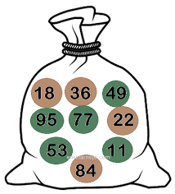

Fonte: <https://ensinarhoje.com/atividade-com-chance-de-evento-aleatorio-probabilidade-e-estatistica/>

Responda:

a. Qual a possibilidade de tirar um número par?

______________________________________________________________________________

b. Qual a possibilidade de tirar um número impar?

______________________________________________________________________________

Autoria: Equipe do 4º ano.

52. Considere um baralho com 52 cartas, caso queira retirar uma carta aleatoriamente, responda.

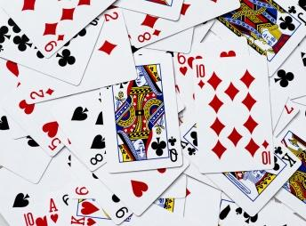 Fonte: <https://super.abril.com.br/mundo-estranho/como-surgiram-os-naipes-do-baralho>

a. Qual a possibilidade de tirar uma dama de ouro?

______________________________________________________________________________

b. Qual a possibilidade de tirar um rei?

______________________________________________________________________________

c. Qual a possibilidade de uma carta de copas?

______________________________________________________________________________

d. Qual a possibilidade de tirar uma carta de ouro ou espadas?

______________________________________________________________________________

Autoria: Equipe do 4º ano.

53. O gráfico abaixo apresenta dados de uma pesquisa da cor ou raça encontrada no Brasil.

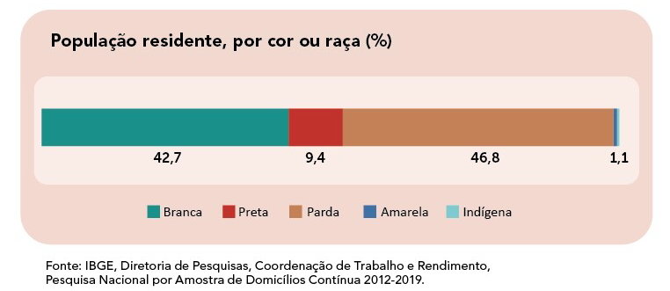

Fonte: <https://educa.ibge.gov.br/jovens/conheca-o-brasil/populacao/18319-cor-ou-raca.html>

Com base no gráfico responda:

a. Qual a raça com maior porcentagem no Brasil?

______________________________________________________________________________

b. Qual a porcentagem de pessoas que se auto declaram amarela?

______________________________________________________________________________

c. Qual raça que representa 42,7 % da população no Brasil?

______________________________________________________________________________

d. Qual a porcentagem de pessoas que se auto declaram negros ou preta?

______________________________________________________________________________

Autoria: Equipe do 4º ano.